# C#, Visual Studio: Pozdrav

Izberemo *File* → *New* → *Project* → *Console Application*.

V funkcijo Main vstavimo kodo:

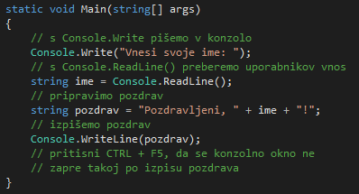

🡪 *Napiši kodo, ki bo uporabnika vprašala po imenu in nato izpisala pozdrav.*🡪 *Kako dosežemo, da se konzolno okno ne zapre takoj po izpisu pozdrava?*